1. 打开浏览器，访问[https://vpn.qzsyy.com](https://wx.qzsyy.com:44389)
2. 下载atrust客户端，如图

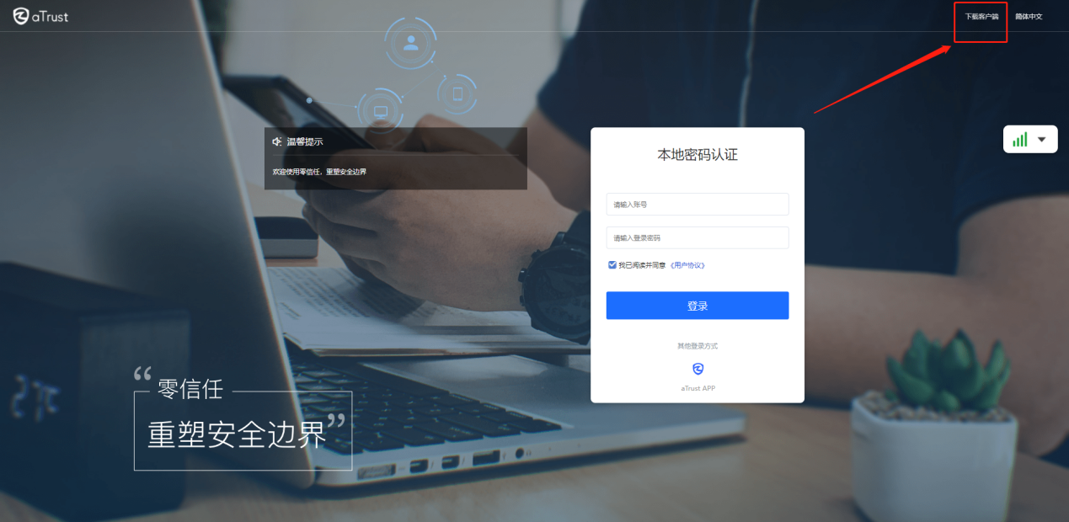

1. 安装atrust客户端，并打开，地址输入：[https://vpn.qzsyy.com](https://wx.qzsyy.com:44389)，如图，点击确定接入

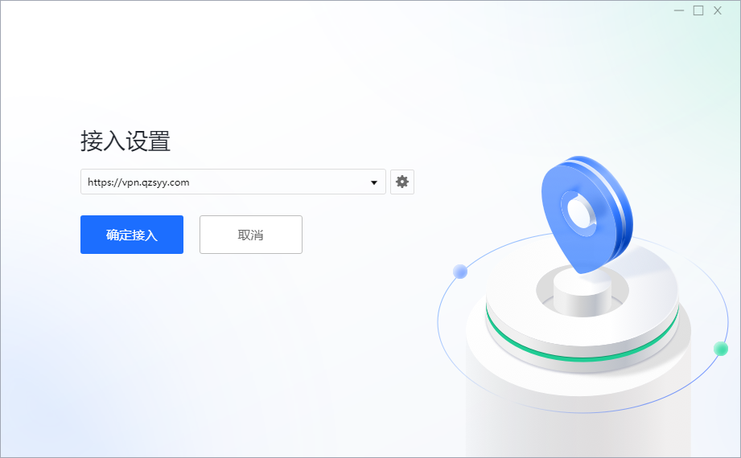

1. 输入用户名密码，弹出二次验证绑定页面，在应用商店下载Authenticator这一款APP身份认证后，扫图示二维码后会出现验证码弹框界面，输入二次验证码，连接

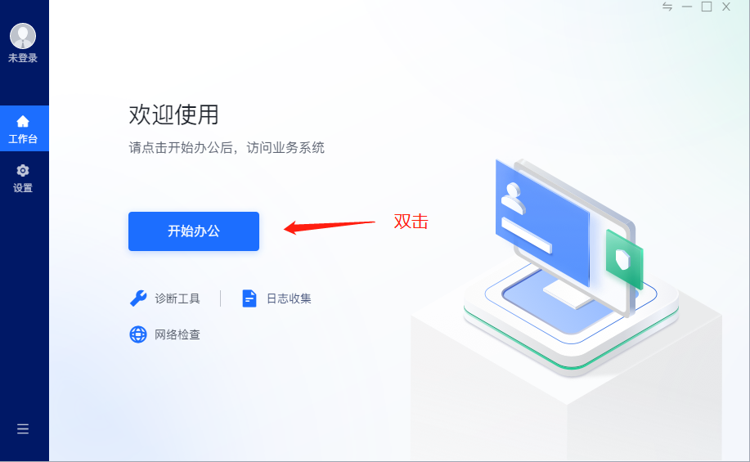

第一步：双击 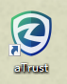 图标，运行零信任软件,然后双击“开始办公”弹出登录界面

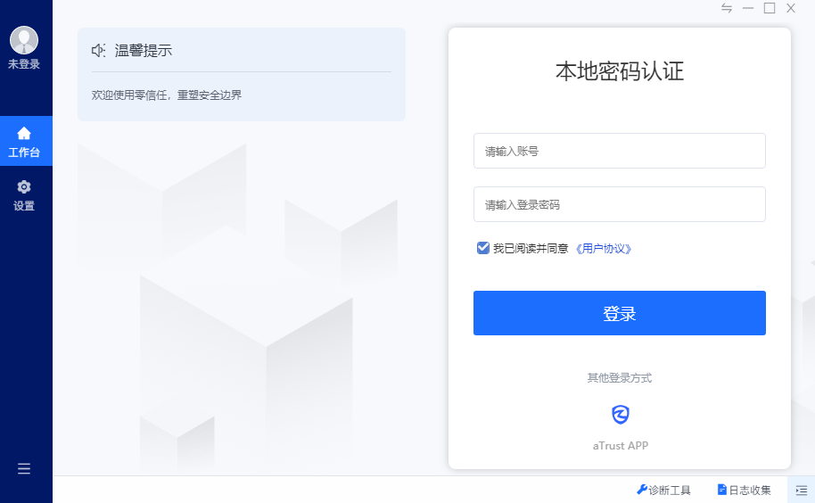

第二步：输入零信任账号和密码

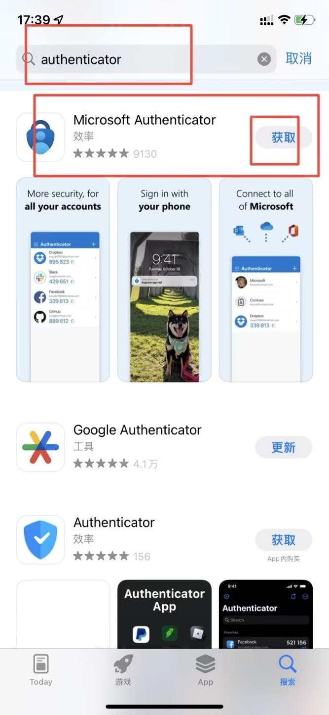

然后，在手机应用商店或者手机百度网页下载Authenticator这一款APP

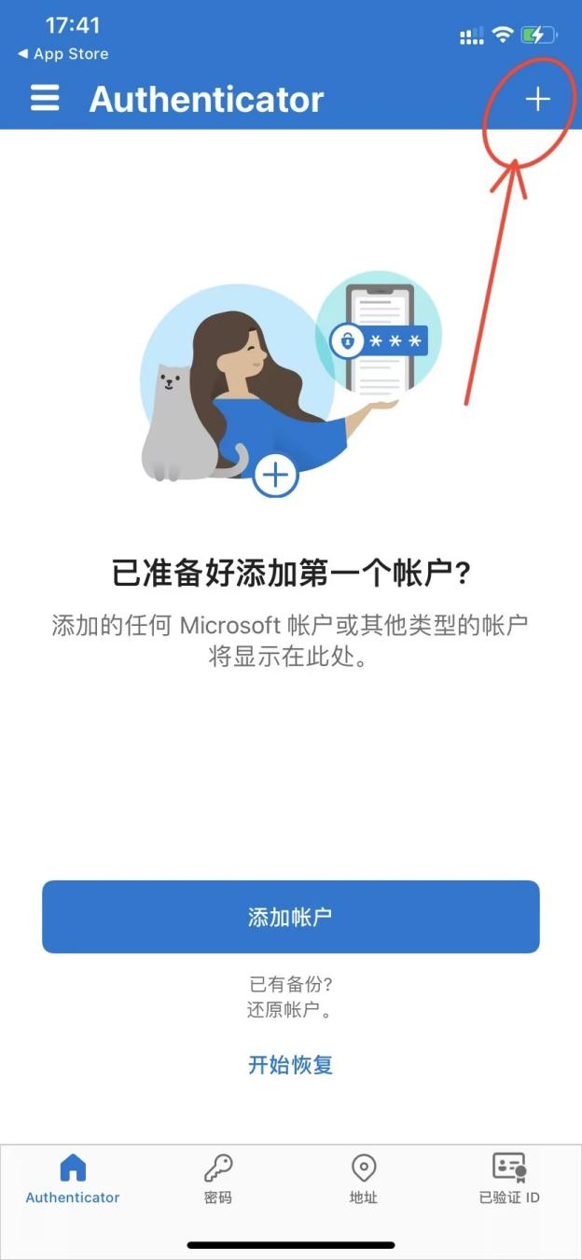

点击右上角加号

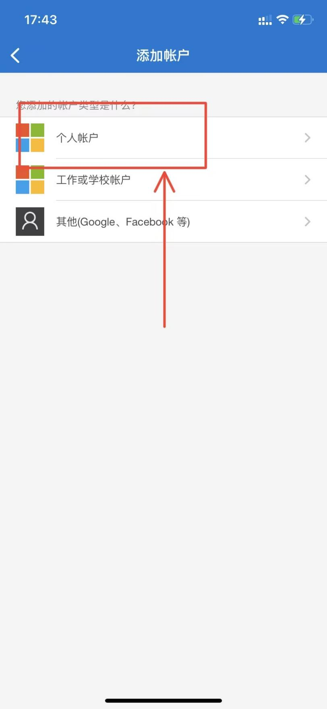

选择个人账户

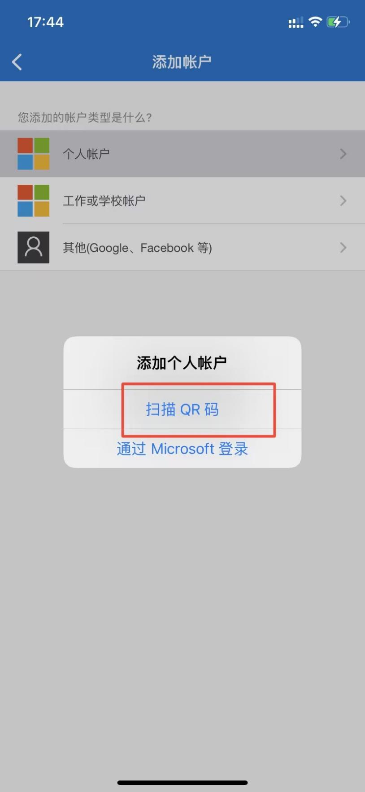

选择扫描QR码

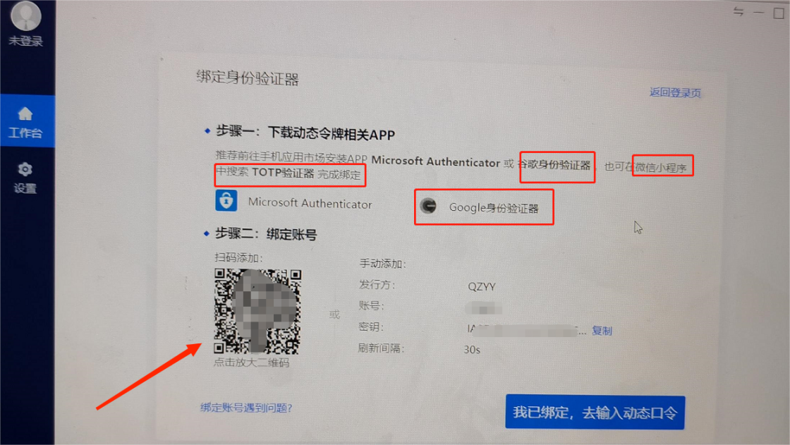

用摄像头对准零信任系统的二维码进行扫码绑定。绑定好后，点击“我

已绑定，去输入动态口令”按钮，输入动态口令。

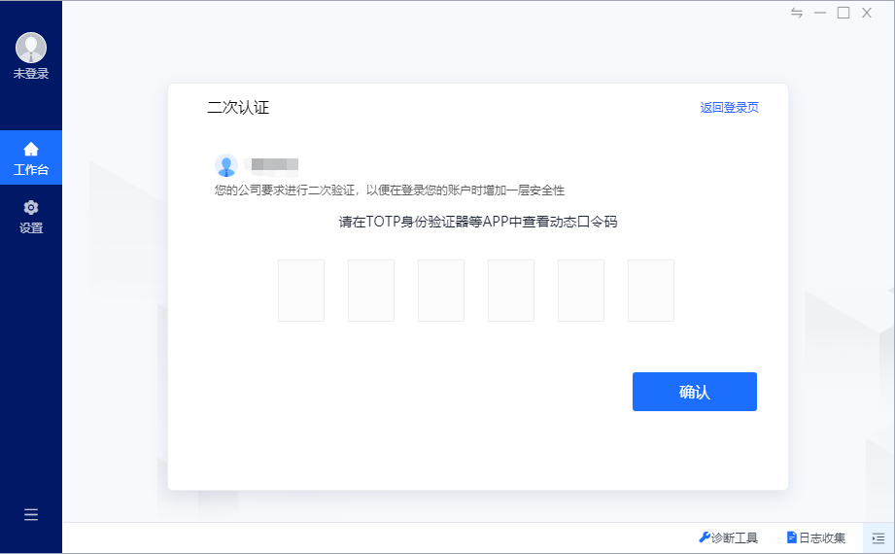

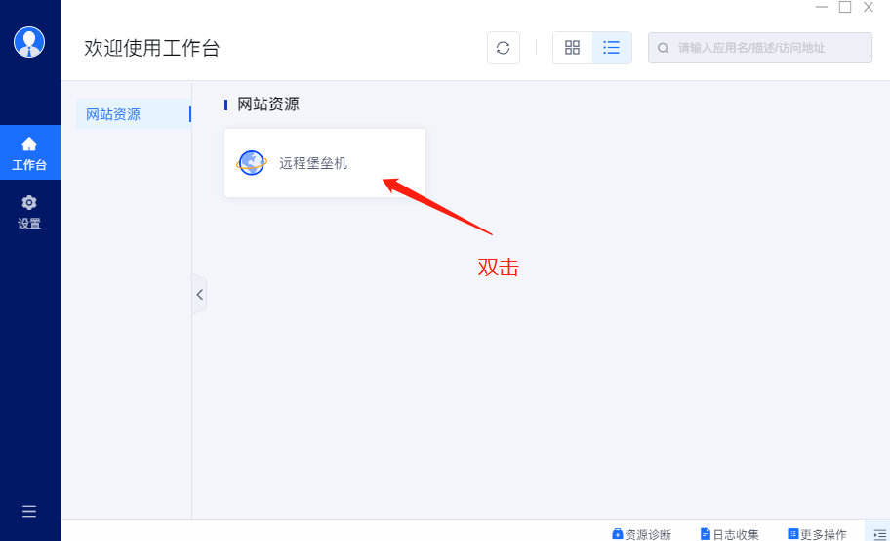

然后双击“远程堡垒机”这几个字

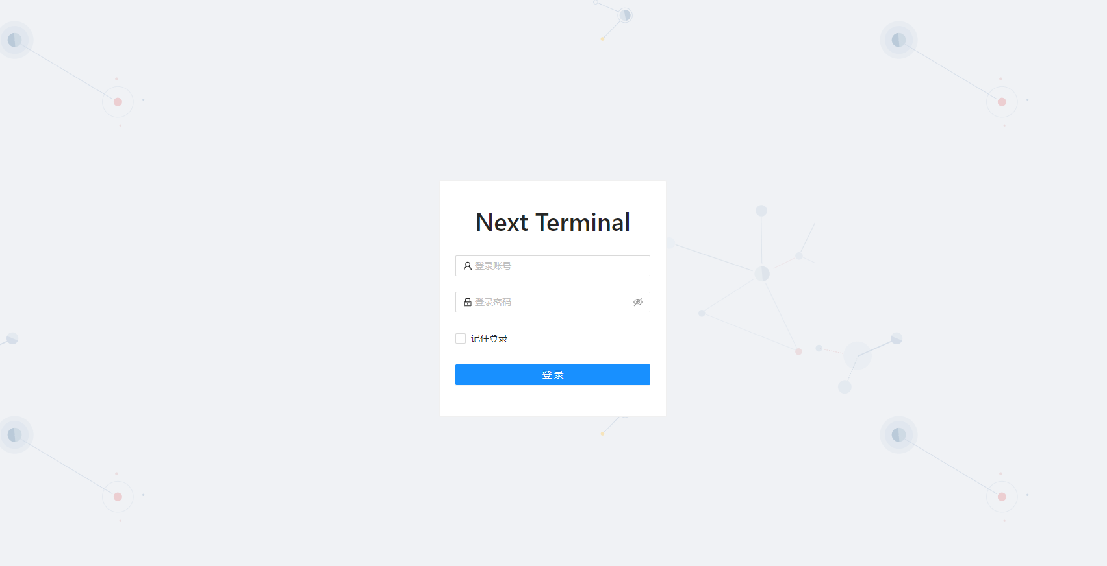

输入堡垒机账号和密码

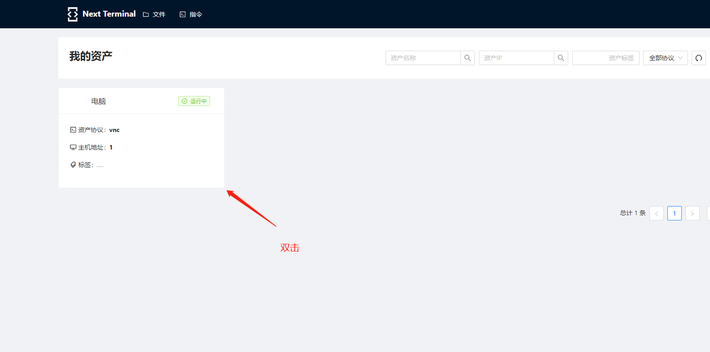

双击我的资产左下角这块区域就可以远程控制对应的电脑了